AVALIAÇÃO BIMESTRAL
Questão 1
Nível de dificuldade: Médio – Dissertativa – Habilidade do ENEM: H12
Depois de analisar a figura (O homem Vitruviano ), de Leonardo da Vinci, responda ao que se pede.
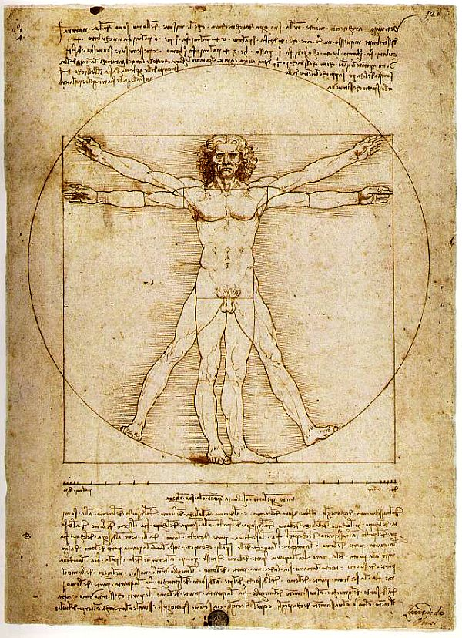

Explique o porquê desse nome para tal obra.
O nome é em razão da simetria e das proporções do
corpo humano que, de acordo com Vitrúvio,
representam a beleza de uma obra, pois estão
presentes no Universo e na natureza.

Questão 2
Nível de dificuldade: Difícil – Dissertativa – Habilidade do ENEM: H15; H16
Analise, a seguir, um excerto do canto V, de Os Lusíadas.
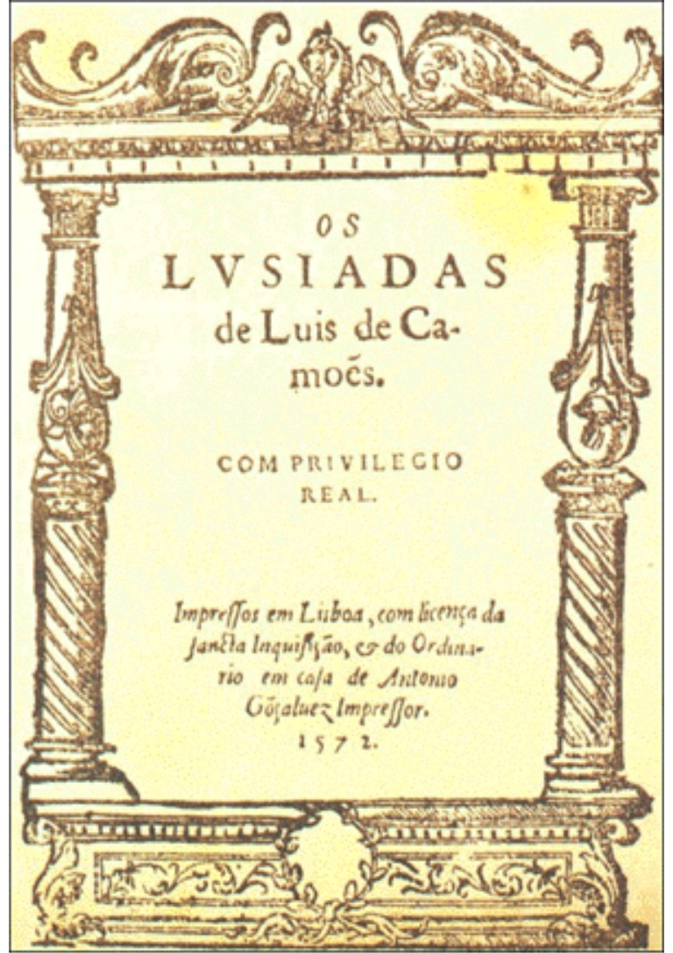

Construa um texto, em prosa, que tenha o mesmo tema do canto citado.

Professor(a), esta questão visa, principalmente, à interpretação de textos.

Questão 3
Nível de dificuldade: Difícil – Dissertativa – Habilidade do ENEM: H15; H16
Diante do exposto, construa um soneto com um dos temas citados no quadro anterior.

Professor(a), esta questão visa ao conhecimento estrutural de um poema (visto nesta unidade
e na anterior) e, principalmente, à interpretação de textos.

Questão 4
Nível de dificuldade: Médio – Alternativa:V, F, V, V – Habilidade do ENEM: H18
Analise, com atenção, os textos seguintes e mostre à qual figura de linguagem cada um faz parte, assinalando V ou F nas assertivas postas.

(V ) Antítese e paradox

( F) Metáfora

( V ) Metonímia
(V) Ironia
Questão 5
Nível de dificuldade: Fácil – Alternativa Correta: B – Habilidade do ENEM: H18
Analise os textos seguintes e assinale a alternativa correta, referente ao texto 2.

Texto 1

Texto 2
a) É um paralelismo sintático.
b) Trata-se de um resumo do texto 1.
c) É um texto incoerente em relação ao texto 1.
d) Constitui uma resenha crítica.
Questão 6
Nível de dificuldade: Difícil – Alternativa Correta: B – Habilidade do ENEM: H18; H22
I. Ambiguidade e polissemia
II. Grampo é uma palavra polissêmica.
III. Paráfrase

IV. Sinonímia
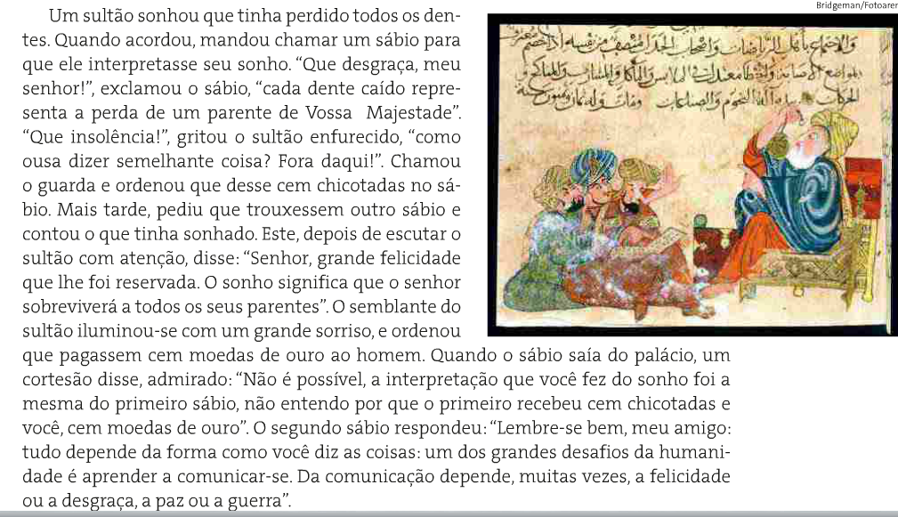
a) I, III e IV estão erradas. b) Apenas a I está errada.
c) A II está correta. d) A IV está errada.
Questão 7
Nível de dificuldade: Fácil – Alternativa Correta: D – Habilidade do ENEM: H22
Quando são feitos tutoriais e dicas, qual o modo verbal predominante?
a) Subjuntivo b) Pretérito
c) Indicativo d) Imperativo
Questão 8
Nível de dificuldade: Médio – Alternativa Correta: A – Habilidade do ENEM: H15; H16
Analise o excerto seguinte e assinale a alternativa correta.
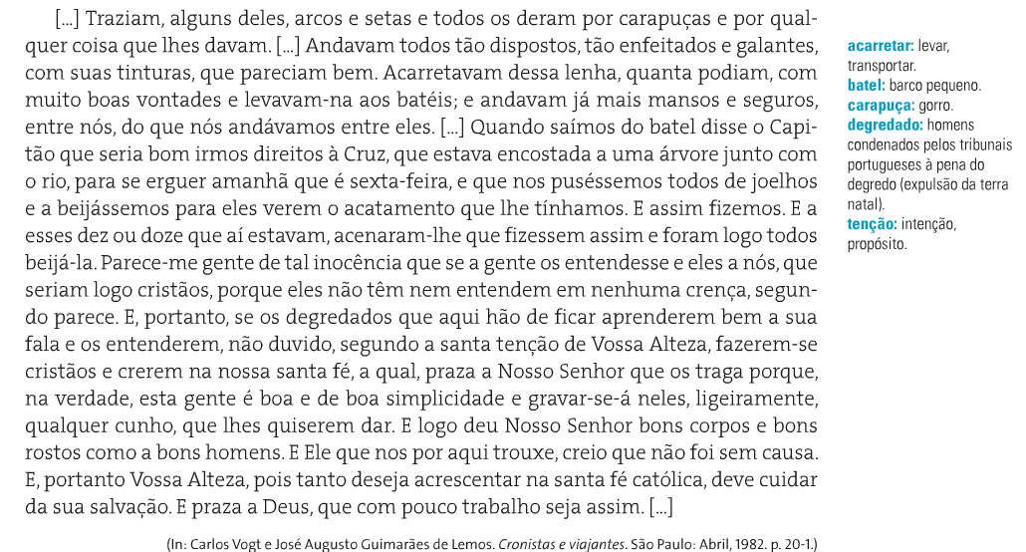
a) O texto faz parte da Literatura de Informação e foi escrito por Pero Vaz de Caminha.
b) O texto é Barroco, visto que possui uma linguagem rebuscada. Foi escrito por José Augusto Guimarães de Lemos.
c) O texto foi escrito por Carlos Vogt e José Augusto Guimarães de Lemos.
d) É um texto trovadoresco.
Questão 9

Analise o texto:

a) É uma escrita que possui a área da semântica da negação, por causa de vocábulos como: algum, ninguém. O texto pode ser classificado como uma carta pessoal, em que o interlocutor é alguém que terminou um relacionamento e sofre por isso.
b) Não há indícios de carta pessoal no texto.
c) O texto é da área da ironia, pois trata o interlocutor de forma esdrúxula.
d) Nessa escrita, há apenas polissemia.
Questão 10
Nível de dificuldade: Médio – Alternativa: D – Habilidade do ENEM: H15; H16; H18
Faça uma análise do texto, a seguir, e assinale a alternativa correta.
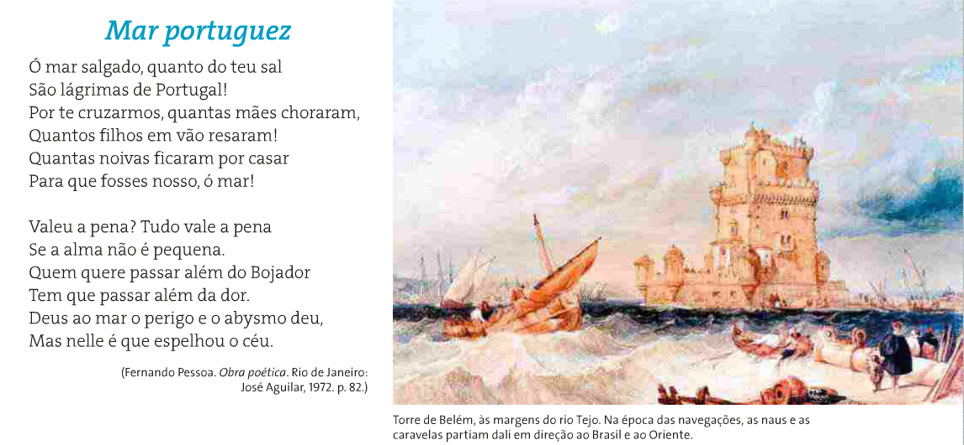
Ao aproximar sal e lágrimas, o poeta agrega ao poema:
a) Metonímia.
b) Eufemismo.
c) Ironia.
d) Metáfora e hipérbole.
Questão 11
Nível de dificuldade: Médio – Alternativa: A – Habilidade do ENEM: H18
O humor da tirinha, a seguir, é dado por meio da semântica:
a) Indireta. b) Implícita. c) Frases feitas. d) Hipérbole.
Questão 12
Nível de dificuldade: Fácil – Alternativa: A – Habilidade do ENEM: H15; H16
As características do quadro, a seguir, pertencem a qual movimento literário?

a) Literatura de Informação
b) Trovadorismo
c) Barroco
d) Romantismo

